Звіт за результатами анкетування роботодавців
щодо моніторингу якості освітньої програми та відповідності підготовки випускників вимогам ринку праці
2026 рік
У звіті узагальнено результати анкетування роботодавців, проведеного з метою моніторингу якості освітньої програми та визначення відповідності підготовки випускників сучасним вимогам ринку праці. Результати наведено у відсоткових значеннях за кожним питанням анкети.

Загальна інформація про освітню програму

Назва освітньої програми
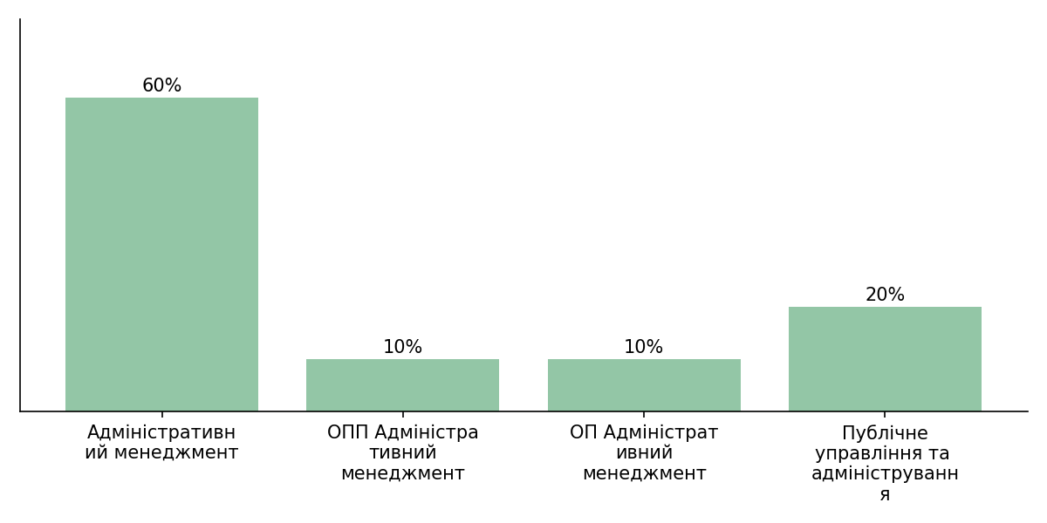
Переважна більшість респондентів (60%) оцінювали освітню програму «Адміністративний менеджмент», решта відповідей стосуються суміжних назв програми («ОП/ОПП Адміністративний менеджмент» — по 10%) та програми «Публічне управління та адміністрування» (20%), що свідчить про певну варіативність у назвах серед опитаних.

Спеціальність / галузь знань
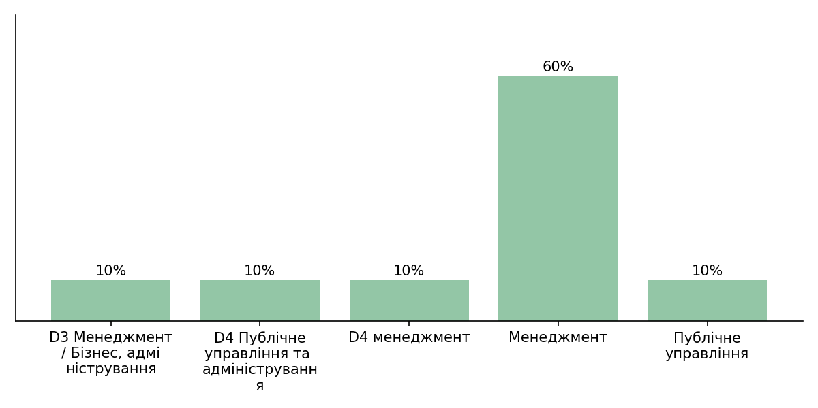
Найбільша частка відповідей (60%) припадає на спеціальність «Менеджмент», інші варіанти («Публічне управління та адміністрування», «Менеджмент/Бізнес, адміністрування» тощо) представлені порівну — по 10% кожен.

I. Загальна інформація про роботодавця

1. Сфера діяльності організації
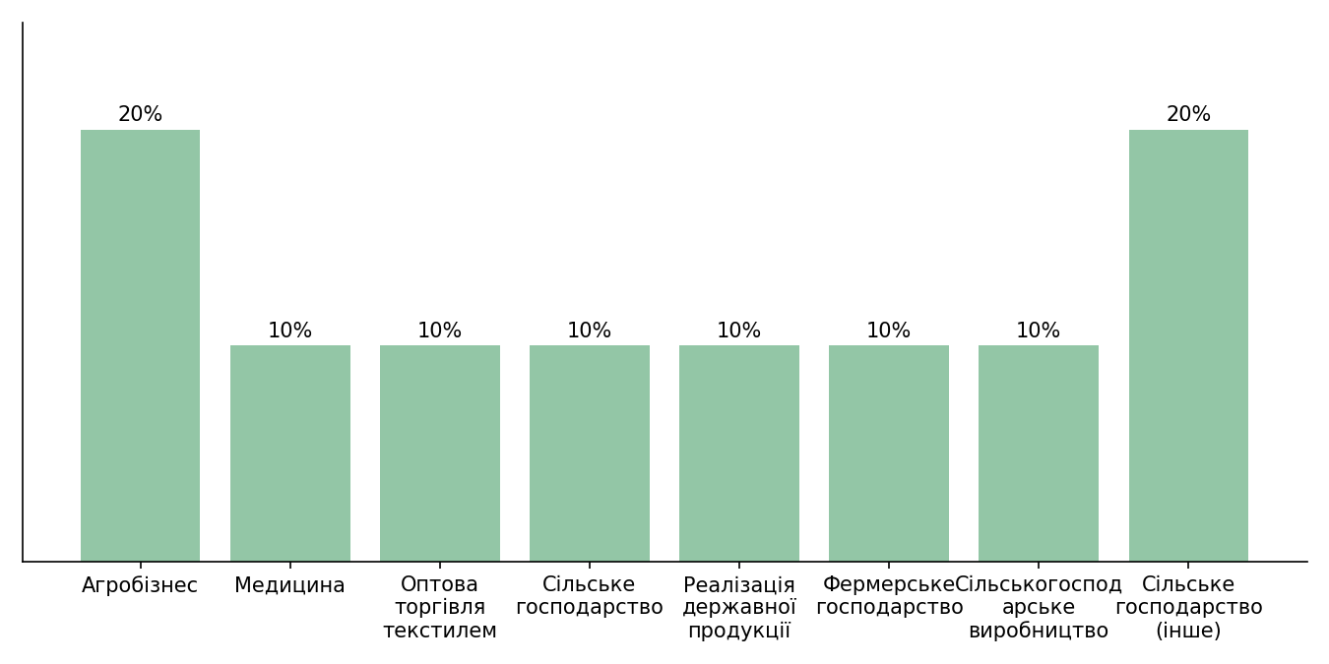
Роботодавці представляють різноманітні сфери діяльності, серед яких переважає агробізнес і сільське господарство (по 20%). Решта відповідей рівномірно розподілена (по 10%) між медициною, оптовою торгівлею, фермерським господарством та суміжними напрямами, що вказує на широке галузеве охоплення випускників.

2. Форма власності
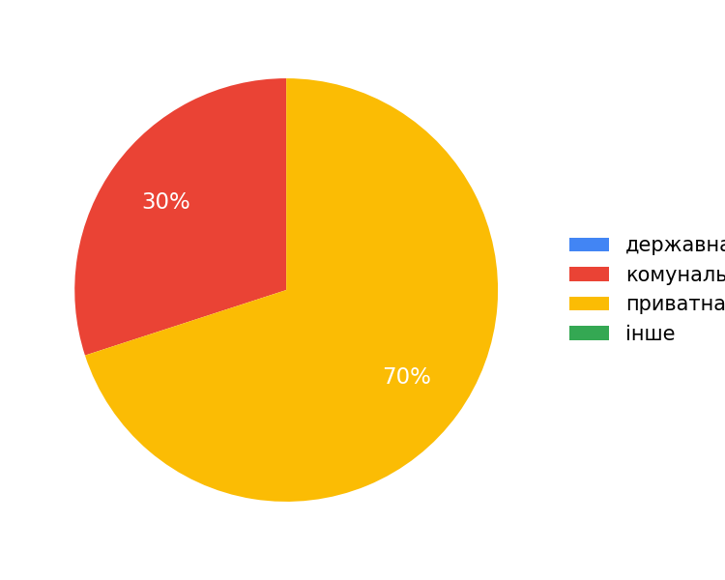
Домінує приватна форма власності (70%), решта організацій (30%) — комунальні. Державні підприємства та інші форми власності серед опитаних не представлені.

3. Ваша посада
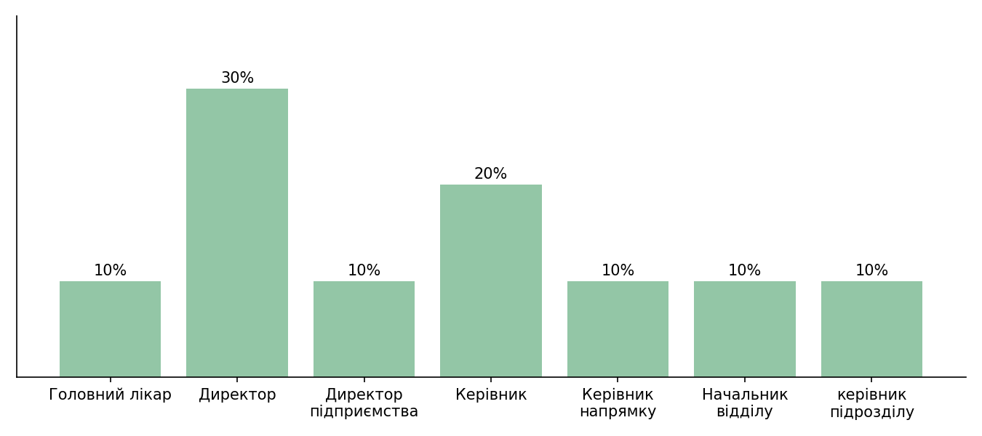
Найчастіше анкету заповнювали директори (30%) та керівники (20%). Решта респондентів обіймають посади головного лікаря, директора підприємства, керівника напрямку, начальника відділу чи керівника підрозділу (по 10% кожен), що свідчить про високий управлінський рівень опитаних.

4. Чи працюють у Вашій організації випускники цієї освітньої програми?
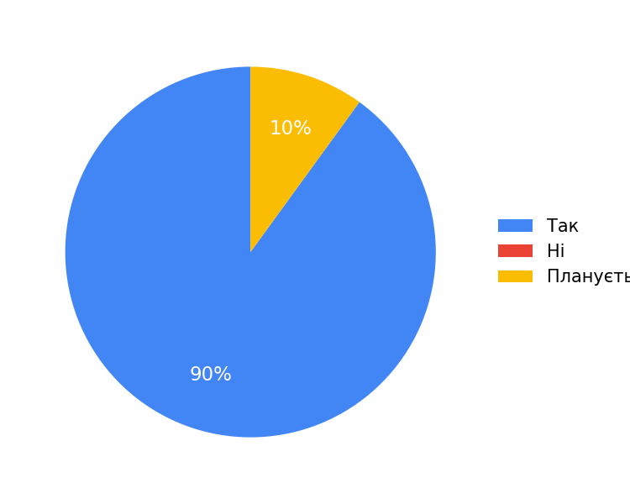
У переважної більшості роботодавців (90%) вже працюють випускники цієї освітньої програми, ще 10% організацій планують їх працевлаштування. Негативних відповідей не зафіксовано.

II. Оцінка рівня підготовки випускників
Оцінка здійснювалася за шкалою від 1 (найнижчий рівень) до 5 (найвищий рівень).

5. Професійні (фахові) знання та вміння
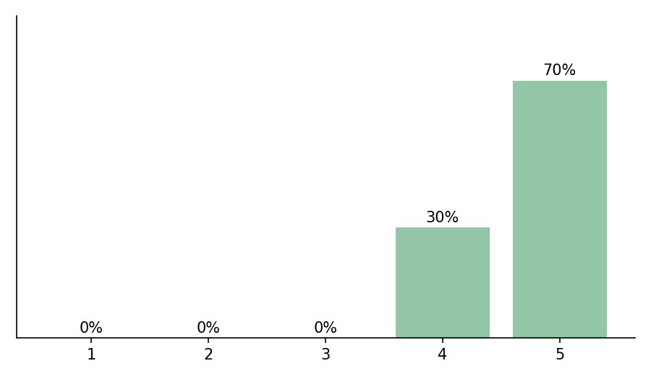
Рівень професійних знань і вмінь випускників роботодавці оцінюють високо: 70% обрали найвищу оцінку «5» та 30% — оцінку «4». Низьких оцінок (1–3) не зафіксовано.

6. Здатність застосовувати знання на практиці
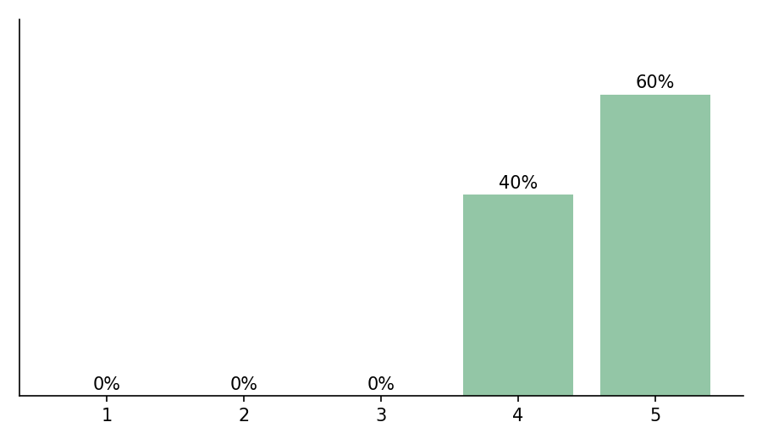
60% роботодавців оцінили здатність випускників застосовувати знання на практиці на «5» балів, 40% — на «4» бали, що загалом свідчить про добру практичну підготовку.

7. Аналітичне мислення та здатність до прийняття рішень
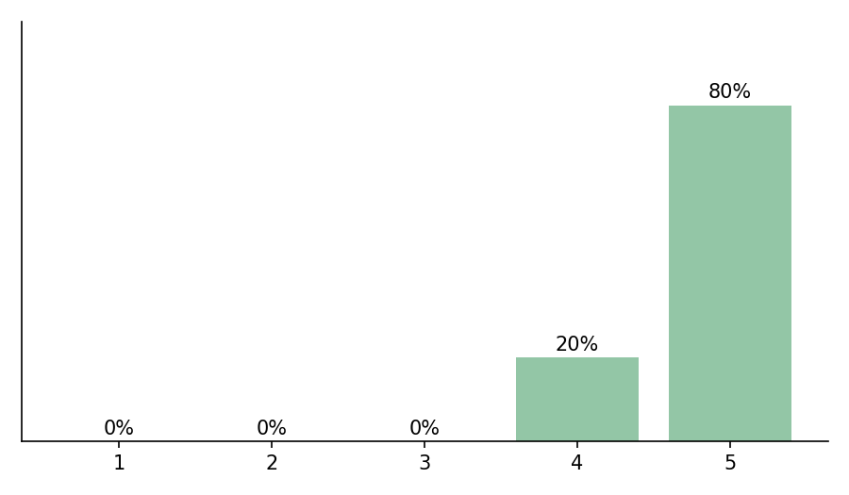
Аналітичні здібності випускників отримали дуже високу оцінку: 80% респондентів поставили «5» балів, 20% — «4» бали.

8. Комунікаційні навички та робота в команді
Комунікаційні навички та вміння працювати в команді також оцінені високо: 80% відповідей — «5» балів, 20% — «4» бали.

9. Самостійність та відповідальність
Самостійність та відповідальність випускників роботодавці оцінюють переважно на найвищому рівні: 80% поставили «5» балів, 20% — «4» бали.

III. Відповідність освітньої програми потребам ринку праці

10. Наскільки освітня програма відповідає сучасним вимогам ринку праці?
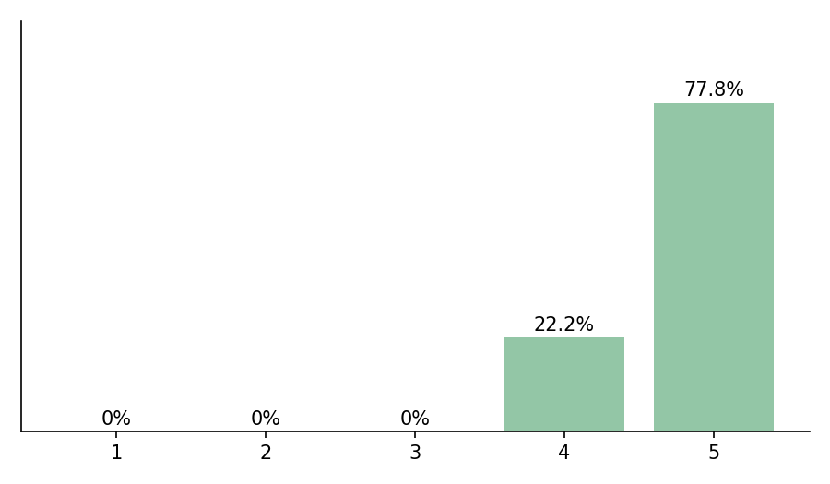
Більшість роботодавців (77,8%) вважають, що освітня програма повністю відповідає сучасним вимогам ринку праці (оцінка «5»), решта (22,2%) оцінили відповідність на «4» бали.

11. Яких компетентностей, на Вашу думку, бракує випускникам?
- Практичних навичок ведення результативних ділових переговорів
- Цифрові компетенції, стресостійкість
- Основи економічного права
- Розвиток компетенції диджиталізації
- Стресостійкості (переважно через умови навчання та роботи в поточний період)
- Практичних навичок управління персоналом, прийняття управлінських рішень та роботи в умовах кризових ситуацій
- Частина респондентів зазначила, що їх усе задовольняє
Відповіді роботодавців вказують на потребу посилення практичних, цифрових та кризових управлінських компетентностей, а також розвитку стресостійкості випускників.

12. Які знання чи навички варто посилити в межах освітньої програми?
- Специфіка організації оптових продажів через сучасні платформи та B2B-маркетплейси
- Вимоги простежуваності продукції
- Фінансові знання та навички
- Цифрові компетенції
- Практичні навички
- Навички стратегічного планування
- Частина респондентів вважає програму достатньою («Все відмінно»)
Роботодавці найчастіше пропонують посилити фінансову, цифрову та практичну складові підготовки, а також розвиток навичок стратегічного планування.

IV. Співпраця з університетом

13. Чи зацікавлені Ви у співпраці з Університетом?
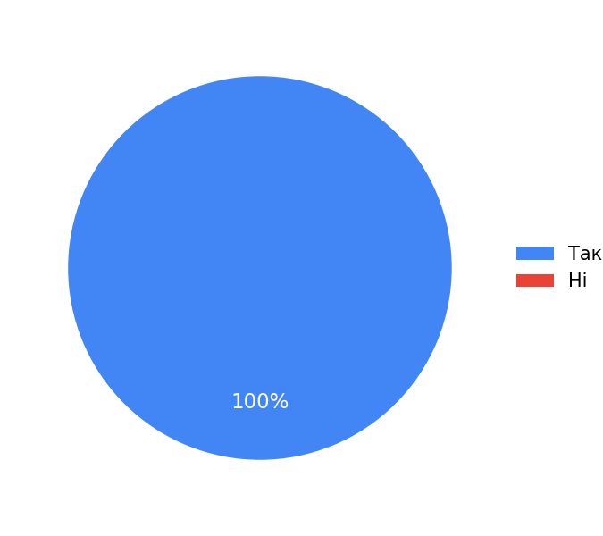
Усі опитані роботодавці (100%) висловили зацікавленість у подальшій співпраці з університетом.

14. Форми можливої співпраці (можна обрати кілька)
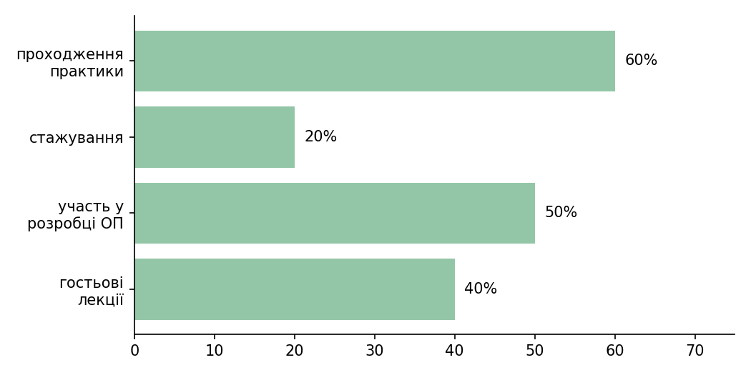
Найпопулярнішою формою співпраці є проходження практики (60%), далі — участь у розробці освітньої програми (50%) та гостьові лекції (40%). Найменш затребуваною є стажування (20%). Оскільки питання передбачало вибір кількох варіантів, сума відсотків перевищує 100%.

V. Загальна оцінка та пропозиції

15. Загальна оцінка якості підготовки випускників
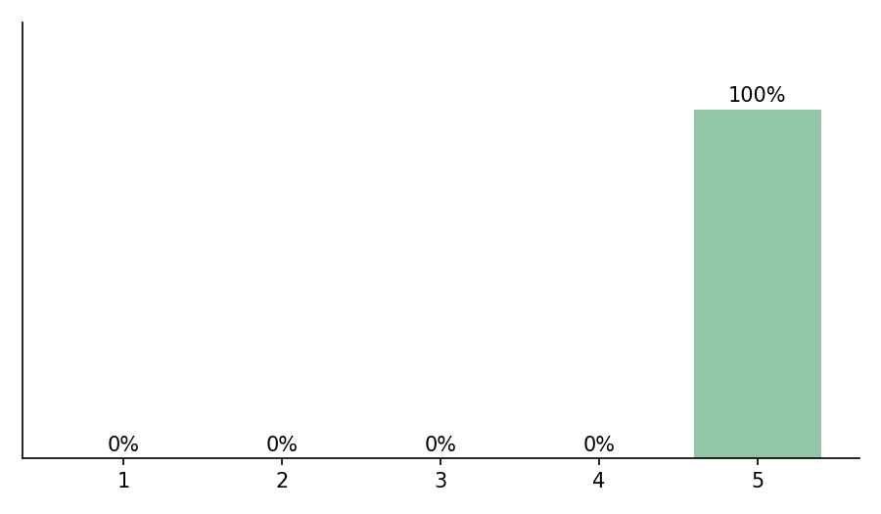
Усі роботодавці (100%) оцінили загальну якість підготовки випускників на найвищий бал «5», що свідчить про повну задоволеність рівнем підготовки фахівців.

16. Ваші пропозиції щодо вдосконалення освітньої програми
- Програма гарно збалансована
- Посилення практичної орієнтації
- Все враховано
- Продовжувати й надалі тримати високу планку
- Посилити практичну складову підготовки, зокрема через залучення роботодавців, розгляд реальних управлінських кейсів та проходження практики на підприємствах
Пропозиції роботодавців переважно позитивні та зводяться до подальшого посилення практичної складової освітньої програми за збереження її нинішньої збалансованості.

17. Чи рекомендували б Ви випускників цієї освітньої програми для працевлаштування?
Усі опитані роботодавці (100%) готові рекомендувати випускників цієї освітньої програми для працевлаштування, що є найвищим показником довіри до якості підготовки фахівців.
Загальний висновок: результати анкетування свідчать про високий рівень задоволеності роботодавців якістю підготовки випускників за професійними, аналітичними, комунікаційними та особистісними компетентностями, повну відповідність програми потребам ринку праці та зацікавленість у подальшій співпраці з університетом. Водночас роботодавці рекомендують посилити практичну, цифрову та фінансову складові підготовки.

